通訊三 109503509 林俐嫺 資料結構 Assignment1 分析報告

1. 編譯結果

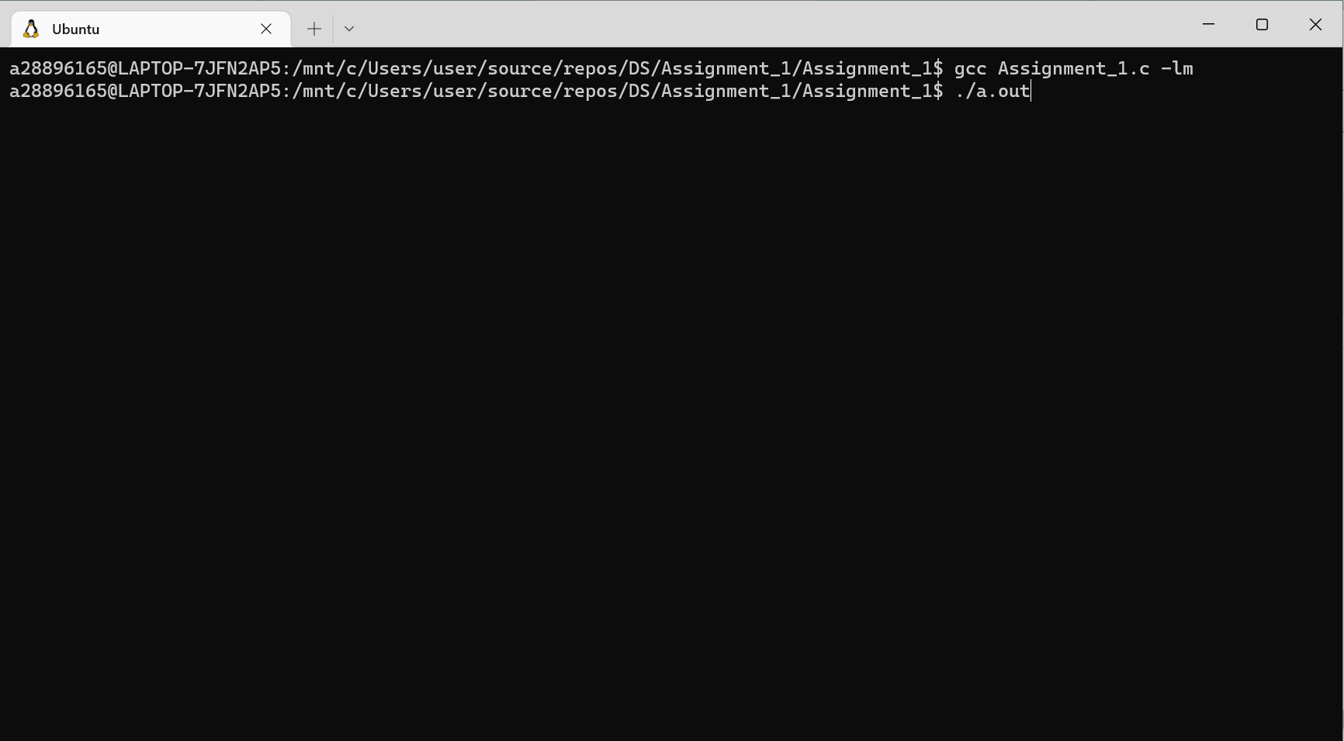

1. 執行結果

(總共有80000筆資料 僅截圖後8筆)

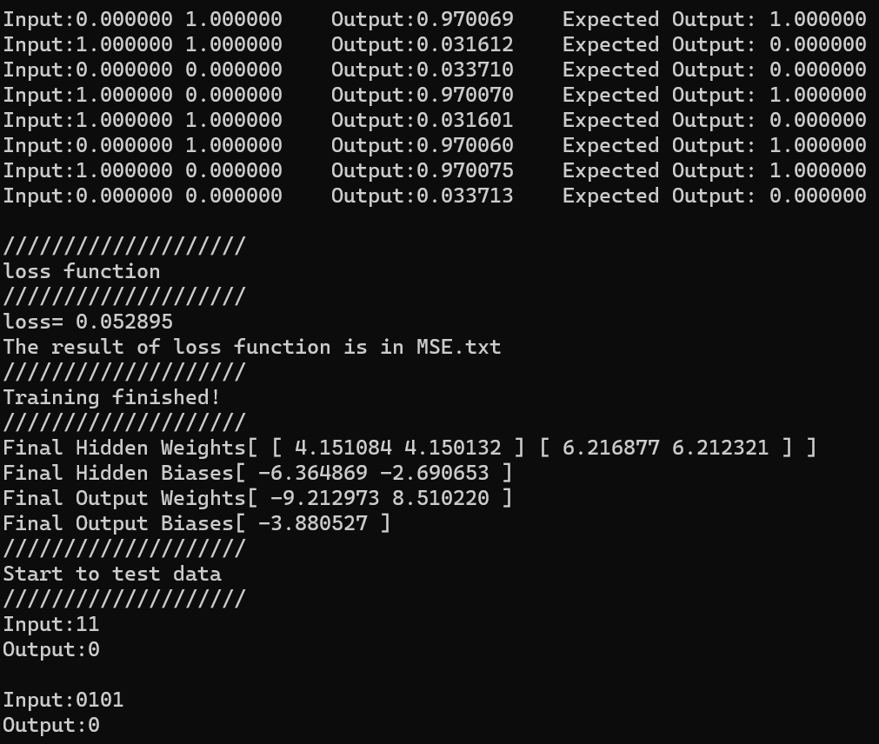

1. 分析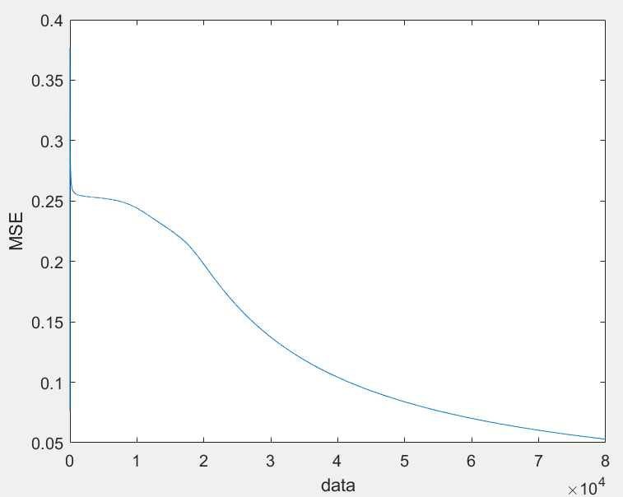
2. 數據來自MSE.txt
3. 圖表分析

在最一開始的誤差非常大，這是因為程式中初始化weights為隨機值，有可能會非常接近我們預期的結果，也有可能差非常多。在這次作業的一開始就是差非常多的結果，但隨著不斷訓練之後，就會回歸到正常的曲線了。

第400筆資料(第100次迭代)時，均方誤差大約為0.25，

第20000筆資料(第5000次迭代)時，均方誤差約為0.2，

第40000筆資料(第10000次迭代)時，均方誤差約為0.1

第80000筆資料(第20000次迭代)時，均方誤差會趨近於0.05。

迭代次數少於100時，均方誤差最大介於0.35即0.4之間，

若是使用round函數去判定0或1輸出，是有可能得到錯誤的結果的。

而迭代次數越多，經過不斷修正Weights和Bias，誤差將會越趨近於0。

1. 問題檢討與心得
2. 多位元輸入的判定:

在看到作業題目時，我和同學一起討論了題目的定義——

有人認為多位元輸入是在訓練時就把指定的位元數量(如3bits)放進模型，讓它學習；我的想法是只訓練2bits的模型，輸入時先讓第一位元和第二位元做運算，再將其輸出作為第二位元新的輸入值，讓它繼續和第三位元做運算，以此類推，最後兩位元運算過後的結果即是XOR的輸出。

我認為這兩種作法都是可行的，只是使用前者的話，需要投入的資料量勢必會更大，而且在輸入的位元數也會有所限制，所以我選擇使用後者。

1. 心得:

這次作業是第一次在Linux作業系統下進行編譯，在編譯時遇到很多之前沒有遇到過的問題，寫作業期間花了非常多時間在查資料，幸好在網路上都找得到解法，而且大多狀況只要加上一兩行指令就能解決。